В Адыгейских электрических сетях подвели итоги года в области охраны труда

Пресс-релиз
04.03.2020

В филиале «Россети Кубань» Адыгейские электрические сети проведены собрания с коллективами подразделений по итогам работы по охране труда за 2019 год и определены задачи производственной безопасности на текущий год.
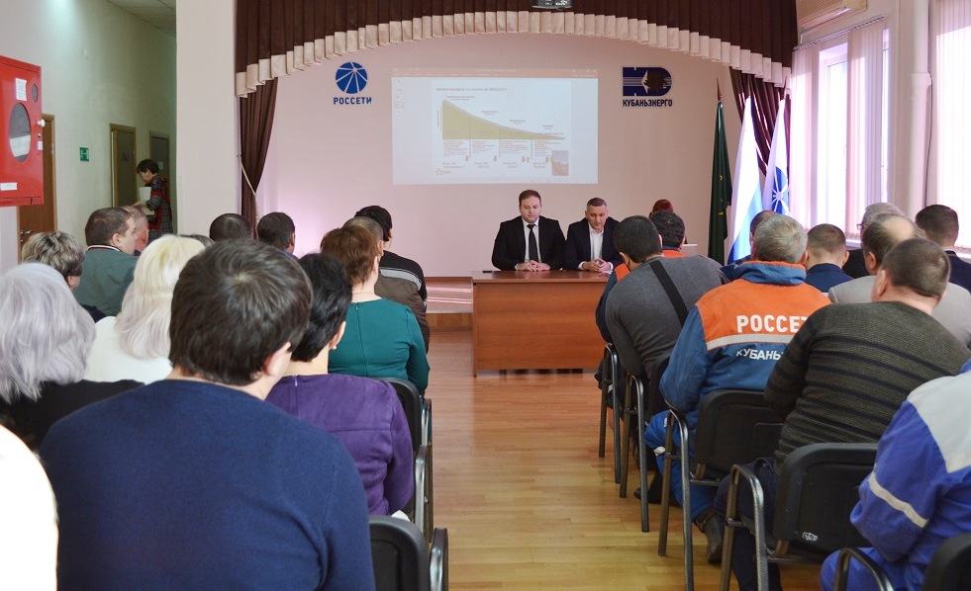
В ходе мероприятий были проанализированы результаты работы системы внутреннего технического контроля, а также нарушения, выявленные в 2019 году в рамках дня охраны труда.
Кроме этого, сотрудники службы производственной безопасности и производственного контроля провели занятия по разъяснению определений «охрана труда» и «безопасность труда», «система управления охраной труда», а также рассказали о семи «золотых правилах» концепции нулевого травматизма и формирования культуры безопасного труда.
По итогам мероприятий энергетикам продемонстрировали слайды «Ценность жизни».
– Работа по профилактике производственного травматизма в компании проводится на регулярной основе. Профессиональная деятельность наших сотрудников сопряжена с риском для жизни и здоровья. Поэтому безопасному проведению работ, состоянию охраны труда на рабочих местах мы уделяем первостепенное внимание, – сообщила начальник службы производственной безопасности и производственного контроля Ирина Бурун.

«Россети Кубань» (маркетинговый бренд ПАО «Кубаньэнерго») отвечает за транспорт электроэнергии по сетям 110 кВ и ниже на территории Краснодарского края и Республики Адыгея. Входит в группу «Россети». В составе энергосистемы 11 электросетевых филиалов (Краснодарские, Сочинские, Армавирские, Адыгейские, Тимашевские, Тихорецкие, Ленинградские, Славянские, Юго-Западные, Лабинские, Усть-Лабинские). Общая протяженность линий электропередачи достигает 90 тыс. км. Площадь обслуживаемой территории – 83,8 тыс. кв. км с населением более 5,5 млн человек. «Россети Кубань» – крупнейший налогоплательщик региона. Телефон горячей линии: 8-800-100-15-52 (звонок по России бесплатный).
Компания «Россети» является оператором одного из крупнейших электросетевых комплексов в мире. Управляет 2,35 млн км линий электропередачи, 507 тыс. подстанций трансформаторной мощностью более 792 ГВА. В 2019 году полезный отпуск электроэнергии потребителям составил 763 млрд кВт·ч. Численность персонала группы компаний «Россети» - 220 тыс. человек. Имущественный комплекс ПАО «Россети» включает 35 дочерних и зависимых обществ, в том числе 15 межрегиональных, и магистральную сетевую компанию. Контролирующим акционером является государство в лице Федерального агентства по управлению государственным имуществом РФ, владеющее 88,04 % долей в уставном капитале.

Контакты:
Дирекция по связям с общественностью ПАО «Кубаньэнерго»
Тел.: (861) 212-24-68; e-mail: sadymva@kuben.elektra.ru

